LES PASSEJAÏRES DE VARILHES FICHE ITINÉRAIRE
VARILHES n° 60
Commune de départ et dénomination de l’itinéraire :
- Saint-Félix de Rieutord – Parking de la salle de loisirs à l’entrée du village en venant de Varilhes - Boucle depuis St-Félix de Rieutord par le champ de Tir et le Cap de La Baillière

Date, animateur(trice), nombre de participants (éventuel) :
- 31.01.2017 – J.C. Emlinger – Variante 1 – 34 participants (Reportage photos)
- 01.05.2019 – C. Marin – 31 participants (Reportage photos)
- 22.05.2021 – C. Marin – 14 participants (Reportage photos)

L’itinéraire est décrit sur les supports suivants :
- Pas de descriptif connu

Classification, temps de parcours, dénivelé positif, distance, durée :
- Promeneur - 2h30 - 240 m - 7 km - 2.1.1
- Promeneur – 3h30 – 240 m – 10 km (Variante 1).

Balisage : Pas de balisage jusqu’au km 1,4 environ (côte 430). Balisage jaune, très partiel et poteaux directionnels ensuite.

Particularité(s) : En redescendant sur la vallée du Crieu, il faut juste après le km 4, quitter le chemin (Côte 525 : Coordonnées 31T 0391 964 – 4765 368), franchir la barrière à droite (Bien la refermer) et traverser en descendant les pâtures de Monsieur Derramond. Moutons et chiens Patou peuvent s’y trouver. Nécessité de prendre un contact préalablement avec l’exploitant qui habite St-Félix.

Site ou point remarquable :
- Beaux points de vue sur le massif du Tabe, la haute chaîne puis sur la plaine et ses villages.
- Traditionnelle photo de groupe depuis le belvédère du km 4,3 à la côte 506

Trace GPS : Oui

Distance entre la gare de Varilhes et le lieu de départ : 4,5 km

Observation(s) :
- En 2007, J.C. Emlinger a proposé une variante portant le parcours à 10 km et 240 m de dénivelé.

"Cette fiche participe à la constitution d'une mémoire des itinéraires proposés par les animateurs du club. Eux seuls y ont accès. Ils s'engagent à ne pas la diffuser en dehors du club."
Date de la dernière mise à jour : 23 mai 2021

La carte
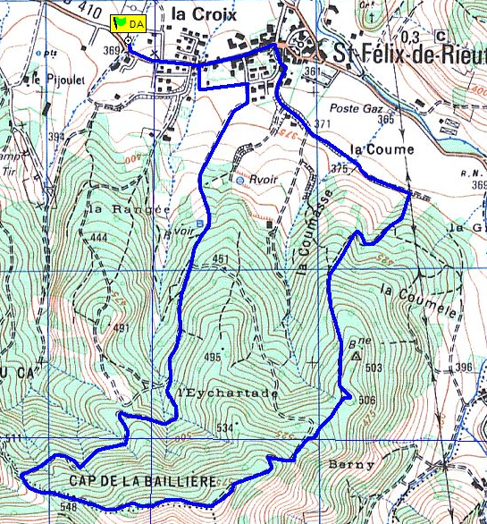
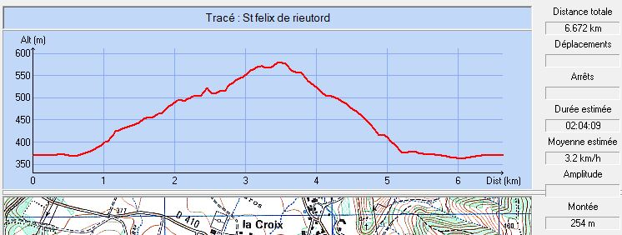
Boucle complémentaire proposée en janvier 2017

La traditionnelle photo sur le belvédère
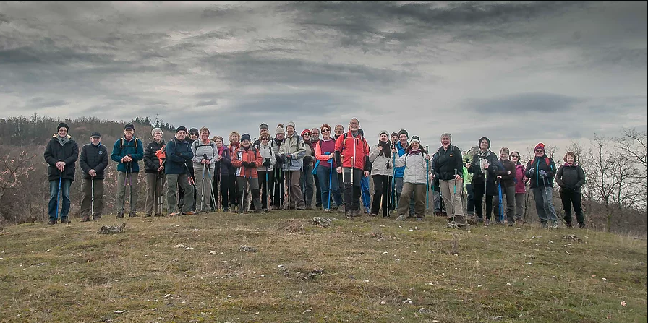
En janvier 2017
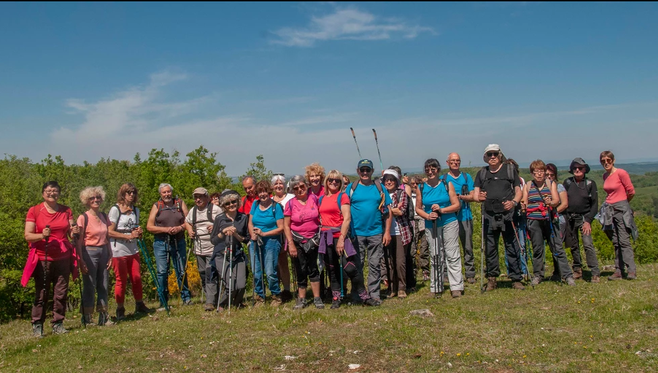
Mai 2019

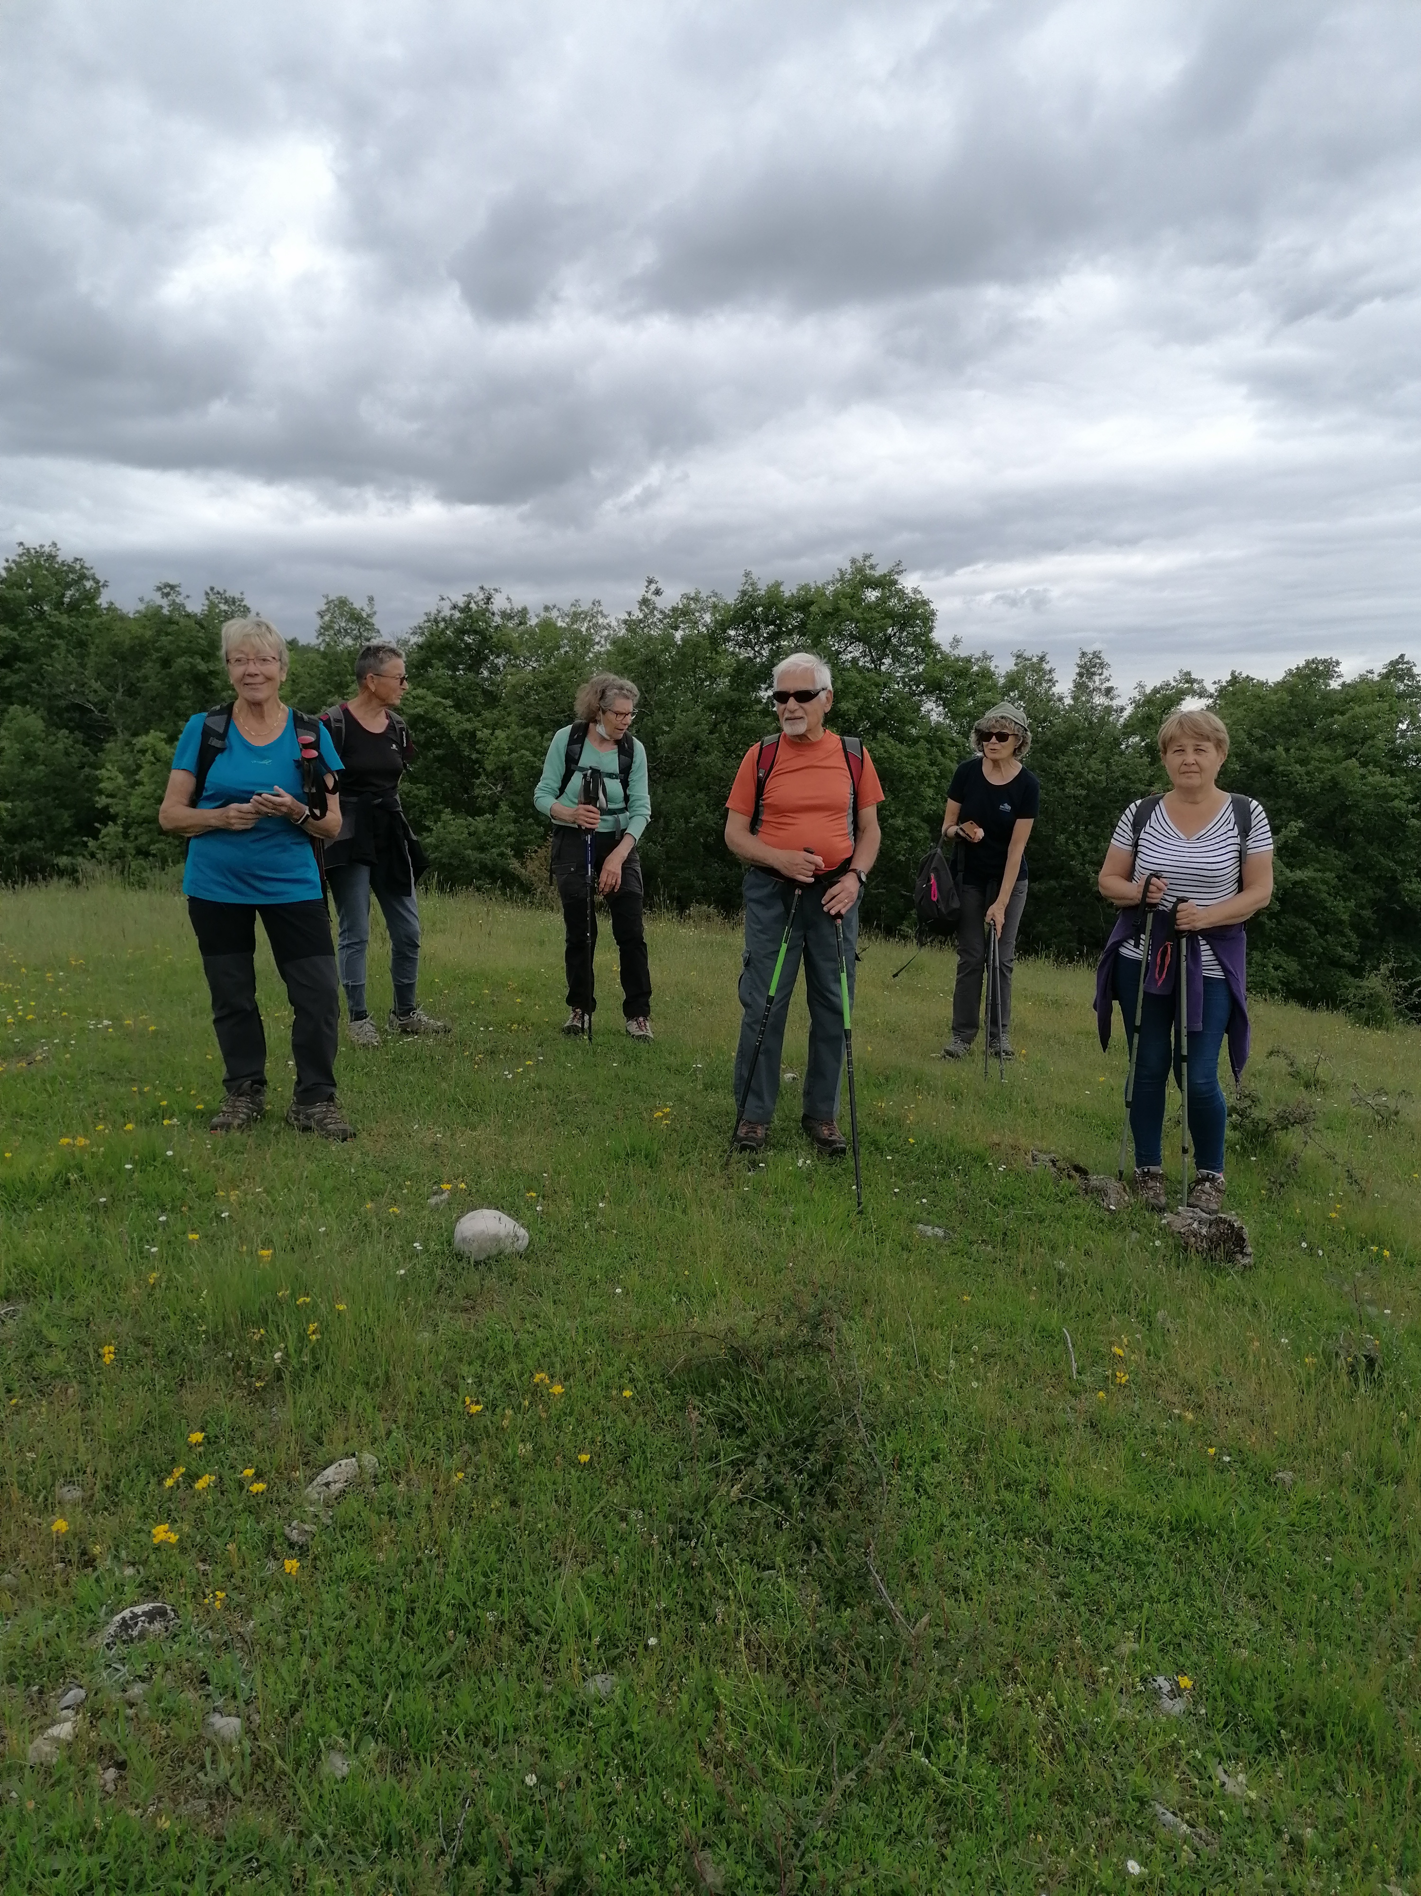

Les deux groupes de Mai 2021 (Dispositif Coronavirus

